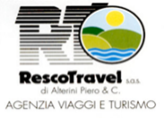
BEATO ANGELICO
Firenze

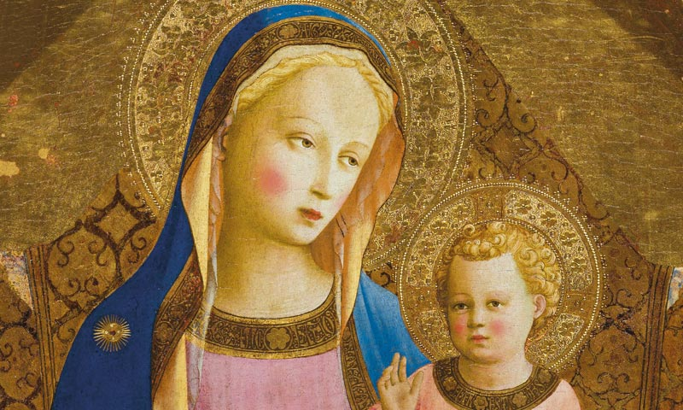

Sabato 3 gennaio 2025
Ritrovo dei Sig.ri partecipanti e partenza prevista per le ore 08:30
Arrivo a Firenze, al Palazzo Strozzi, per ingresso e visita guidata alla straordinaria mostra dedicata all’artista simbolo dell’arte del Quattrocento e uno dei principali maestri dell’arte italiana di tutti i tempi. (ingressi ore 10:00 ed 11:00)

La mostra, celebra Beato Angelico, padre del rinascimento ed espone le sue opere che affrontano i rapporti con pittori come Lorenzo Monaco, Masaccio, Filippo Lippi, ma anche scultori quali Lorenzo Ghiberti, Michelozzo e Luca della Robbia.

La visita comprende oltre 140 opere tra dipinti, disegni, sculture e miniature provenienti da prestigiosi musei quali il Louvre di Parigi, la Gemäldegalerie di Berlino, il Metropolitan Museum of Art di New York, la National Gallery di Washington, i Musei Vaticani, la Alte Pinakothek di Monaco, il Rijksmuseum di Amsterdam, oltre a biblioteche e collezioni italiane e internazionali, chiese e istituzioni territoriali.

Pranzo veloce in ristorante e pomeriggio libero a disposizione per passeggiata in città.

Partenza per rientro, arrivo previsto nel tardo pomeriggio

POSSIBILITA’ DI INTEGRAZIONE DEL BIGLIETTO PER IL MUSEO SAN MARCO CHE OSPITA ANCH’ESSO UNA PICCOLA PARTE DELLA MOSTRA (soggetto a disponibilità, supplemento € 8,00 p.p. )

Prezzo € 75,00 p.p.
Minimo n. 40 partecipanti

La quota comprende: prenotazione, ingresso e visita guidata alla Mostra – pranzo in ristorante e bevande – ticket di ingresso alla città -
La quota non comprende: altri ingressi, mance ed extra in generale, tutto quanto non citato
Quote valida al 29.10.2025
Le iscrizioni termineranno il 05.12.2025 o fino esaurimento disponibilità
Al momento dell’iscrizione dovranno essere versati € 25,00 p.p.
ORGANIZZAZIONE TECNICA: RESCO TRAVEL – VIA DANTE ALIGHIERI N° 34 REGGELLO
Tel. 055868009 – info@rescotravel.it www.rescotravel.it
SEGUICI ANCHE SU FACEBOOK ED INSTRAGRAM!

